 | STI2D | Physique-chimie et mathématiques | Situation problème/  mini-projet | 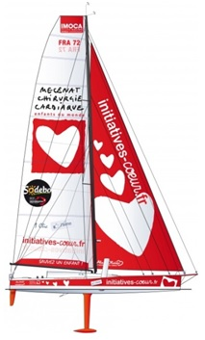
 | Etude d’un voilier de course (1)
1ère partie : Etude énergétique d’un voilier de course :
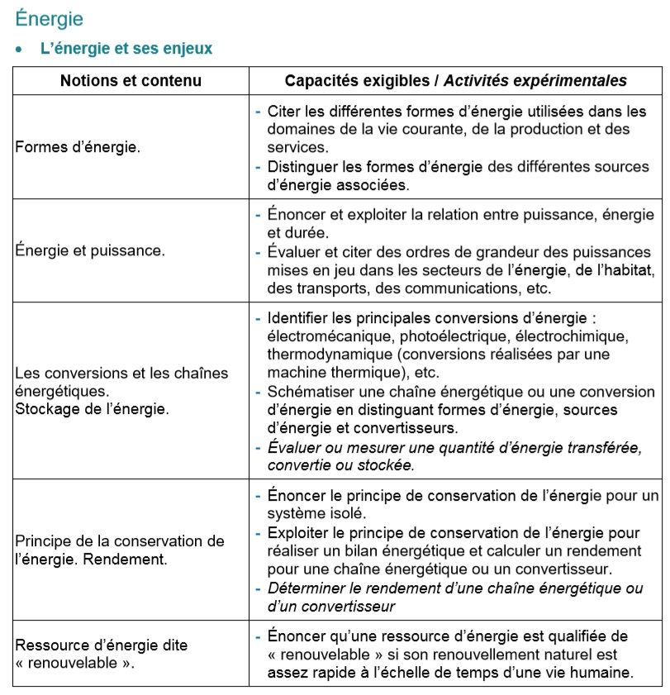
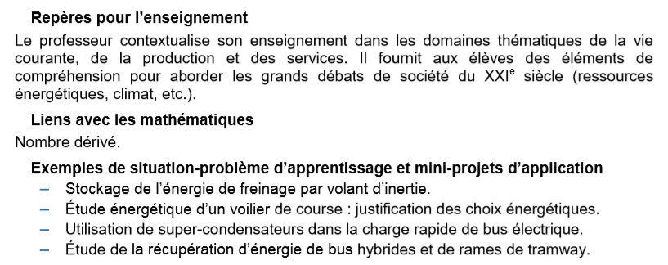
Activité 1 : le voilier Acciona :
Document vidéo : Acciona – le succès de la révolution verte  http://www.youtube.com/watch?v=XmKJFlnnNtw | 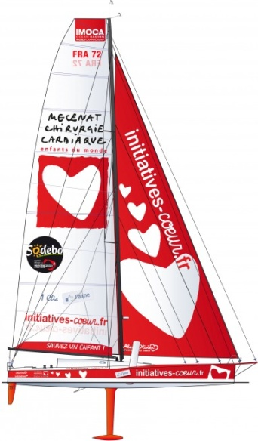

Questions :
Le Vendée Globe et le bateau Acciona 100% EcoPowered :
- Pourquoi les navigateurs ont-ils besoin d’énergie électrique à bord du bateau ?
- Quelle est la particularité du bateau Acciona ? Expliquer notamment la signification du « 100% ».
Dans ce document vidéo, le skippeur Javier Sanso déclare :
« Ce n’est absolument pas logique de faire un tour du monde à la voile avec 200 ou 300 litres de fuel à bord. Il y a plein d’énergie autour du bateau que l’on peut utiliser et qui vient de la nature. »
- Quelles sont les sources d’énergie dont parle le skipper ?
- Compléter le tableau suivant :
Source d’énergie | Nom du convertisseur d’énergie | Chaîne énergétique | Puissance électrique produite
Soleil | Panneau photovoltaïque | 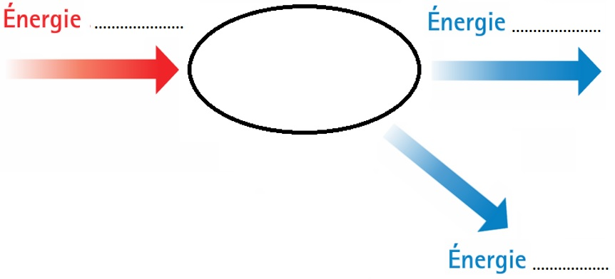 | 2500 W
Eau en mouvement | Hydrogénérateur |  | 500 W
vent | Eolienne |  | 350 W
H₂ + air | Pile à combustible |  | 2500 W
- Quel système permet de stocker l’énergie électrique à bord du bateau ?
- Que peut-on dire du « bilan carbone » du bateau Acciona 100% EcoPowered ?
Remarque : Le bilan carbone d'un produit ou d'une entité humaine (individu, groupe, collectivité…) est un outil de comptabilisation des émissions de gaz à effet de serre (notamment le dioxyde de carbone).
Activité 2 : Calcul du bilan d’énergie d’un voilier :
- Qu’est-ce qu’un bilan d’énergie ?
Un bilan d'énergie sert à la fois à dimensionner le parc de batterie et à déterminer quels sont les producteurs d'énergie à mettre en place pour répondre à la consommation d'électricité quotidienne. C'est une étape nécessaire pour mettre en place une installation adaptée aux besoins. Pour réaliser un bilan il faut commencer par l'inventaire du matériel électrique utilisé en relevant pour chacun la puissance nécessaire à son fonctionnement (ces valeurs sont généralement indiquées sur les appareils et sont exprimées soit en Ampère soit en Watt). Ensuite l'énergie consommée en est déduite en estimant la durée d'utilisation de chacun des appareils sur une période de 24 heures.
Si la navigation dure uniquement 24 heures et que le bateau retourne au port, le chargeur de quai assurera ensuite la recharge des batteries. Sinon, il faudra mettre en place des générateurs tels que des éoliennes, des panneaux solaires, utiliser l'alternateur ou un groupe électrogène.
- Besoins en énergie d’un voilier :
On désire estimer les besoins en énergie électrique d’un voilier en s’intéressant aux consommations des différents dispositifs et à leur durée d’utilisation.
Voici les différents postes de consommation d’énergie électrique et leurs durées estimées de fonctionnement :
Equipement | Durée d’utilisation journalière estimée en heures | Puissance électrique  en W | Energie électrique consommée par jour  en Wh
3 feux de navigation | 12 | 3*5=15W | 15*12=180 Wh
Frigo | 4 | 48 W | 48*4=192 Wh
Instruments de navigation* | 24 | 3+2+12+2,6=19.6 W | 19.6*24=468 Wh
Radio* | 1/4 | 54 W | 54*0.25=13.5 Wh
Radar | 5 | 42 W | 42*5=210 Wh
Pilote automatique | 24 | 50 W | 50*24=1200 Wh
Ordinateur | 5 | 65 W | 325 Wh
Lumière | 5 | 2*13=26 W | 26*5=130 Wh
Dessalinisateur | 1.5 | 12*4=48 W | 48*1.5=72 Wh
 | Total |  | 2820.5 Wh/j
*Instruments de navigation : Navtex furuno 300, GPS FX312, AI50 écran (alimentation 12 V, consommation 1 A), centrale de navigation Raymarine .
*Radio : consommation estimée 54 W
A l’aide du dossier « besoins en énergie », estimer les besoins en énergie de ce voilier pour une journée de navigation. On déterminera tout d’abord la puissance de chacun des postes de consommation d’énergie puis l’énergie consommée en Wh.
Activité 3 : Dimensionnement de la batterie :
(Utilisation du dossier « batterie »)
Suite au bilan énergétique effectué dans l’activité n°1, on désire dimensionner les batteries de 12 V embarquées pour répondre aux besoins en énergie du voilier.  Nous allons déterminer le nombre et le type de batteries à disposer sur le voilier. | 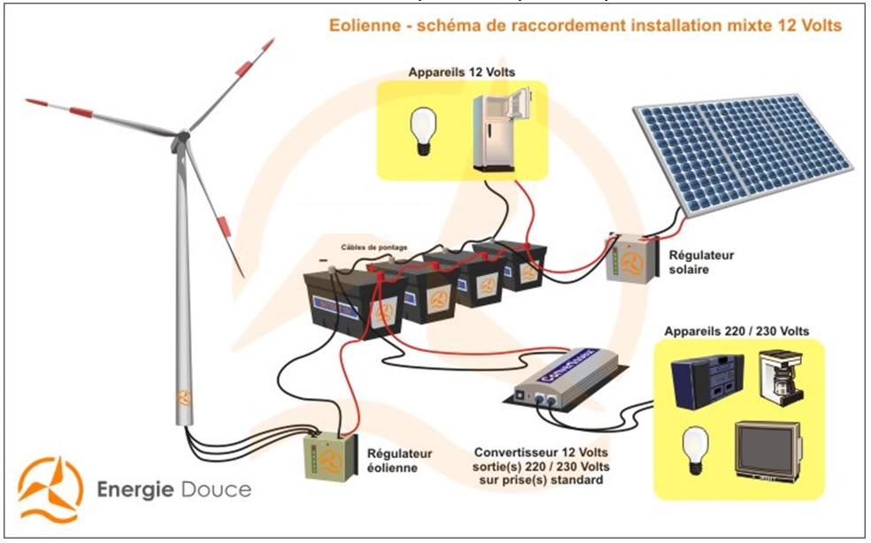  Schéma d’installation mixte d’une éolienne avec un dispositif solaire photovoltaïque  (Source : http://www.energiedouce.com)
- Première approche :

Nous allons d’abord supposer qu’il dispose d’une seule batterie 12V de capacité 100Ah (ampères×heures).
- Quelle est l’énergie disponible dans cette batterie ? Est-elle suffisante pour répondre aux besoins journaliers de navigation ?
- Quelle devrait être la capacité totale de la batterie pour satisfaire les besoins en énergie du voilier en supposant que la batterie serait totalement déchargée en fin de journée.
- Si on utilisait deux batteries de 12 V et de capacité 100Ah chacune, comment devrait-on les brancher pour augmenter l’énergie disponible sur son voilier tout en gardant une tension acceptable pour ses équipements électriques ?

Deuxième approche :

Une fois déterminée la capacité totale des batteries à embarquer, on souhaite se donner une marge de sécurité :

Les batteries peuvent ne pas être rechargées pendant deux jours de suite

Les batteries ne peuvent pas admettre un taux de décharge supérieure à 50%
Pour tenir compte des contraintes imposées ci-dessus, on décide d’embarquer 4 batteries. Quelles sont celles qui ont été achetées ? Quelle est alors la capacité totale embarquée ?

Activité 4 : Rendement d’un panneau photovoltaïque

Compétences exigibles
- Déterminer le rendement d’une chaine énergétique ou d’un convertisseur | 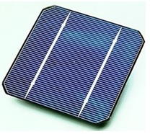
Nous avons vu au cours de l’activité précédente que le skipper a choisi d’embarquer des batteries pour alimenter les équipements électriques embarqués. Des panneaux photovoltaïques ont été placés sur le bateau de façon à pouvoir recharger ces batteries.
A partir des documents ci-dessous et du matériel à disposition, on désire déterminer le rendement du module photovoltaïque du laboratoire.

Document : Bilan de puissance d’un panneau photovoltaïque
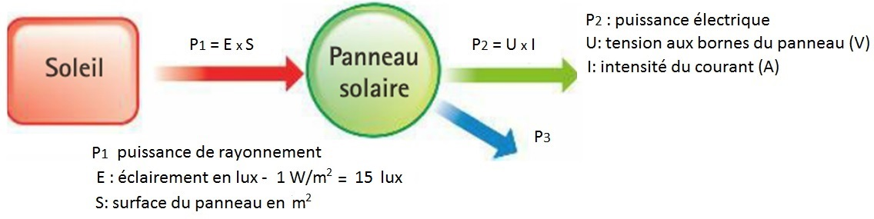
- Montage et mesures :
Montage expérimental :
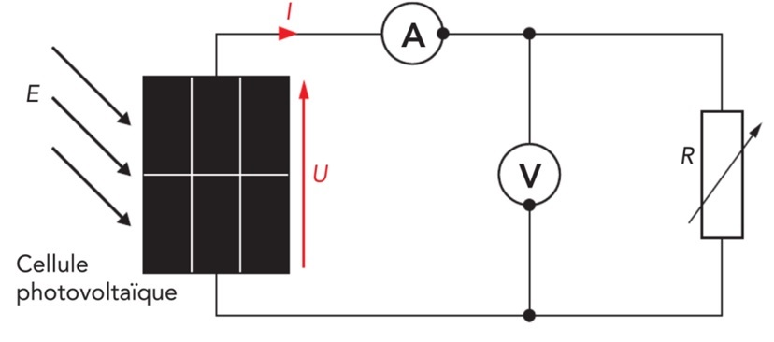 | Le montage schématisé ci-contre permet de tracer la caractéristique de la cellule photovoltaïque

Protocole expérimental :
Recopier le montage ci-dessus sur votre feuille et réaliser ce montage.
éclairer la cellule photovoltaïque à l’aide d’une lampe de bureau. Orienter la lampe de façon à mesurer avec un luxmètre au niveau du panneau photovoltaïque un éclairement E de 4000 lux. Ne plus déplacer ni la lampe ni la cellule.
- Appel n°1 pour validation

Faire varier la résistance du rhéostat et compléter le tableau ci-dessous. La valeur I = 0 mA est obtenue en débranchant la résistance R (rhéostat).
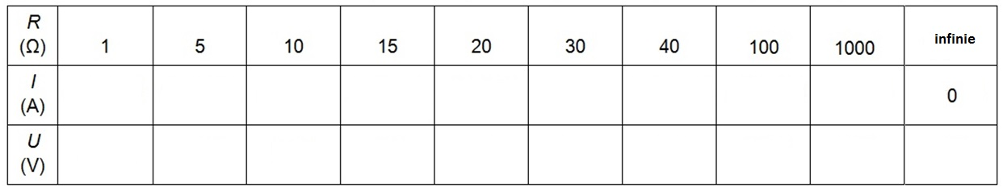
Eteindre la lampe mais ne pas défaire le montage.
Tracer sous Regressi la caractéristique courant-tension I = f(U) du panneau photovoltaïque.
- Appel n°2 pour validation

- Grandeurs caractéristiques :
Q1. Déterminer par lecture graphique l’intensité de court-circuit I_{cc} de ce panneau qui correspond au point pour lequel U = 0V.
Q2. Déterminer par lecture graphique la tension à vide U_{v} qui correspond au point pour lequel I = 0 A.

- Rendement du panneau photovoltaïque :
Compléter le tableau de données dans le tableur et tracer la courbe Puissance électrique/tension : P = f(U).
- Appel n°3 pour validation
Q3. Déterminer par lecture graphique la puissance électrique maximale que peut délivrer le panneau photovoltaïque.
Q4. [Doc. 1] Calculer, en détaillant le raisonnement, le rendement maximal η du panneau photovoltaïque étudié.
Donnée : on considèrera que 15 lux = 1W.m⁻².

